ПРЕСС-РЕЛИЗ
22.09.2023

Для размещения в социальных сетях и на сайте
Геодезические пункты – бережем и сохраняем
На территории Алтайского края расположено более 6000 пунктов государственной геодезической, нивелирной и гравиметрической сетей (далее – геодезические пункты).
Управлением Росреестра по Алтайскому краю в целях обеспечения сохранности геодезических пунктов проводится работа по формированию их охранных зон и внесению этих данных в Единый государственный реестр недвижимости (далее – ЕГРН).
В настоящее время Управлением внесены в ЕГРН сведения об охранных зонах в отношении 4674 пунктов геодезических сетей, расположенных на территории Алтайского края.
Внесение сведений об охранных зонах геодезических пунктов направлено на обеспечение их сохранности, поскольку одна из главных причин их уничтожения - отсутствие информации у правообладателей объектов недвижимости, органов власти о наличии геодезических пунктов на конкретных объектах.
Геодезический пункт представляет собой инженерную конструкцию, закрепляющую точку земной поверхности с определенными координатами и точностью. Центры геодезических пунктов являются носителями геодезических координат, высот, астрономических и гравиметрических данных.
Центры пунктов изготавливаются в виде железобетонных пилонов, свай, металлических или асбоцементных труб, заполненных бетоном. В верхней части центров цементируются или привариваются специальные чугунные или бронзовые марки. Такие центры устанавливаются в грунт на определенную глубину в зависимости от физико-географических условий. Для закрепления пунктов в стенах зданий, различных сооружениях или в выходах скальных пород применяются металлические марки специальной конструкции.
Совокупность геодезических пунктов образует геодезическую сеть, которая служит для обеспечения выполнения геодезических и картографических работ на всей территории Российской Федерации.
Геодезические сети рассчитаны на использование в течение длительного времени и находятся под охраной государства. Границы охранной зоны пункта на местности представляют собой квадрат (сторона 4 метра), стороны которого ориентированы по сторонам света и центральной точной (точкой пересечения диагоналей) которого является центр пункта (его марка).
В пределах границ охранных зон пунктов независимо от формы собственности земельных участков, на которых такие охранные зоны пунктов установлены, разрешено осуществлять геодезические работы без согласования с собственниками и иными правообладателями участков. При этом собственники земельных участков, а также их арендаторы и обладатели сервитута с установленной на участки охранной зоной пункта, обязаны обеспечить возможность подъезда (подхода) заинтересованных лиц к указанным пунктам при выполнении геодезических и картографических работ, проведении ремонта пунктов и их восстановления.
Помимо этого, в пределах границ охранных зон пунктов запрещается осуществление видов деятельности и проведение работ, которые могут повлечь повреждение или уничтожение наружных знаков пунктов, нарушить неизменность местоположения специальных центров пунктов или создать затруднения для использования пунктов по прямому назначению и свободного доступа к ним.
Если правообладателю объекта недвижимости, на котором расположен геодезический пункт, при проведении работ требуется осуществить ликвидацию (снос) пункта, то данные действия выполняются организацией, имеющей действующую лицензию на осуществление геодезической и картографической деятельности, с одновременным созданием нового пункта на основании решения Управления Росреестра по Алтайскому краю.
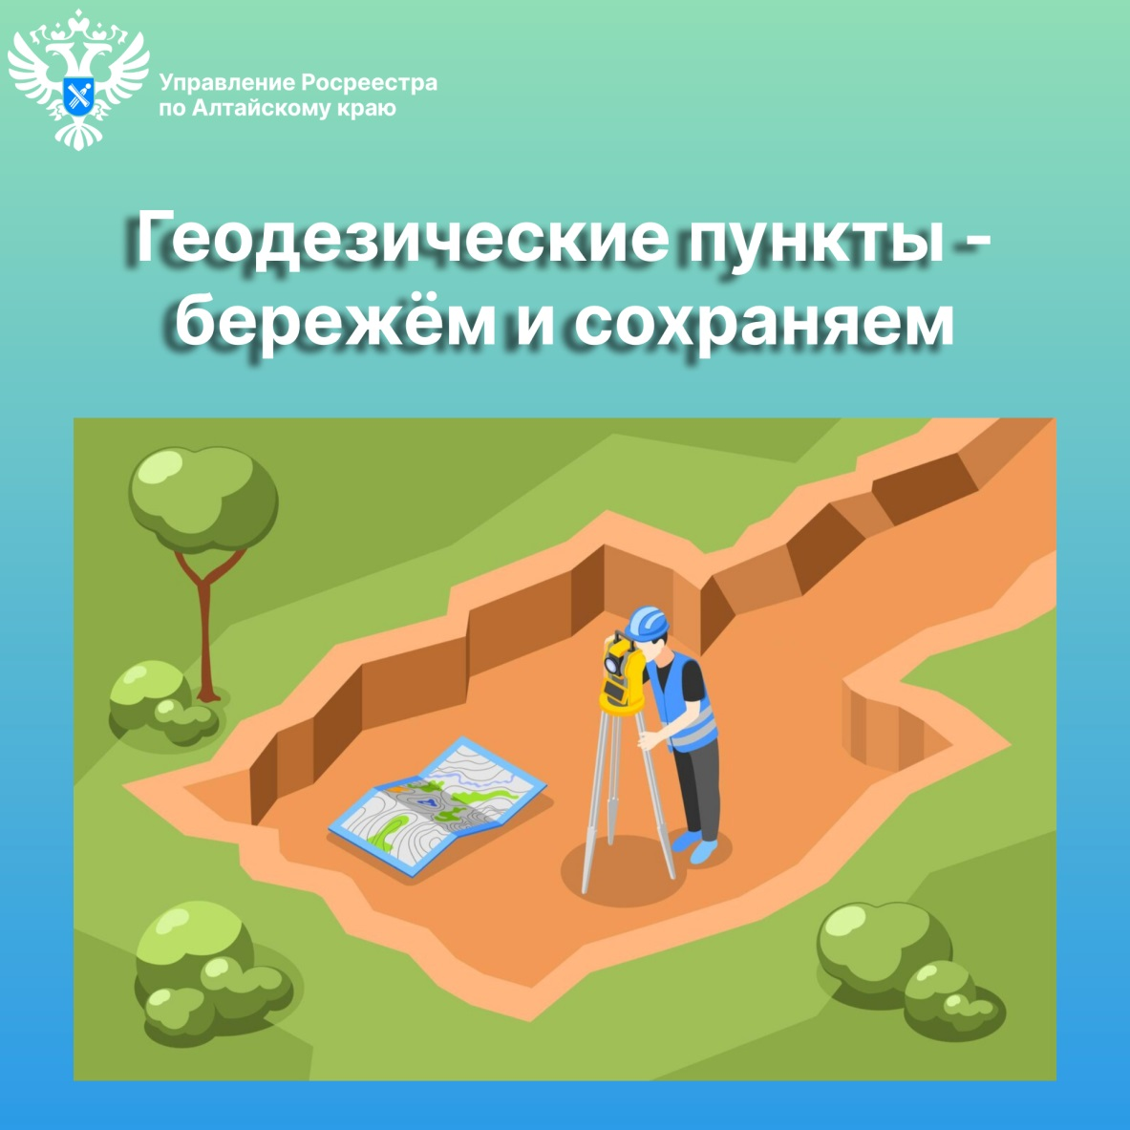

Об Управлении Росреестра по Алтайскому краю
Управление Федеральной службы государственной регистрации, кадастра и картографии по Алтайскому краю (Управление Росреестра по Алтайскому краю) является территориальным органом Федеральной службы государственной регистрации, кадастра и картографии (Росреестр), осуществляющим функции по государственной регистрации прав на недвижимое имущество и сделок с ним, по оказанию государственных услуг в сфере осуществления государственного кадастрового учета недвижимого имущества, землеустройства, государственного мониторинга земель, государственной кадастровой оценке, геодезии и картографии. Выполняет функции по организации единой системы государственного кадастрового учета и государственной регистрации прав на недвижимое имущество, инфраструктуры пространственных данных РФ. Ведомство осуществляет федеральный государственный надзор в области геодезии и картографии, государственный земельный надзор, государственный надзор за деятельностью саморегулируемых организаций кадастровых инженеров, оценщиков и арбитражных управляющих. Подведомственное учреждение Управления - филиал ППК «Роскадастра» по Алтайскому краю. Руководитель Управления, главный регистратор Алтайского края – Юрий Викторович Калашников.

Контакты для СМИ
Пресс-секретарь Управления Росреестра по Алтайскому краю
Бучнева Анжелика Анатольевна 8 (3852) 29 17 44, 5097
22press_rosreestr@mail.ru 656002, Барнаул, ул. Советская, д. 16
Сайт Росреестра: www.rosreestr.gov.ru
Яндекс-Дзен: https://dzen.ru/id/6392ad9bbc8b8d2fd42961a7
ВКонтакте: https://vk.com/rosreestr_altaiskii_krai
Телеграм-канал: https://web.telegram.org/k/#@rosreestr_altaiskii_krai
Одноклассники: https://ok.ru/rosreestr22alt.krai
https://vk.com/video-46688657_456239105

